参 加 申 込 書
令和５年度中部２グループ 親育ち支援地域別交流会
開催日時：令和５年11月6日（月）13：30～16：30
開催場所：高知県立高知青少年の家 ２階大集会室

所 属 | 職 名 | 氏 名 | 担当 | 経験年数 | 親育ち支援担当者は〇を入れてください。

※お手数をおかけしますが、郵送またはファックスで10月13日（金）までにお知らせください。
申込先：あいの保育園（担当：和田）
〒781-2123 高知県吾川郡いの町天王南1-1-1
Tel：088-891-6400 Fax：088-891-6410

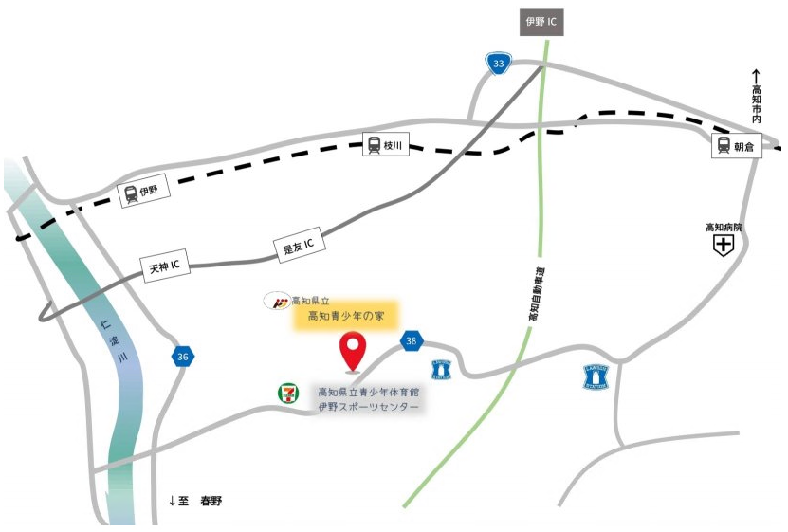
別紙

